L’arche de Noé
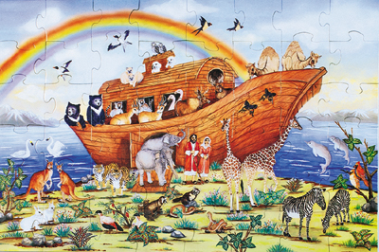

Eveil à la foi du 23 janvier 2011

Chant : Prends ta Barque

Alléluia !

Texte : L’arche de Noé à partir de la Genèse 6-9
Il y a longtemps déjà, Dieu avait donné la terre aux hommes. Sur son sol, ils pouvaient semer et récolter. Dieu leur avait donné des champs fertiles et de gras pâturages pour leur bétail et Il avait veillé à ce que tout puisse croître et prospérer. Mais il semblait peu important aux hommes de savoir d’où tout ce bien leur venait. Ils ne pensèrent plus à Dieu. Ils ne voulaient plus rien savoir de Lui. À cause de cela, Dieu était très triste et devait les punir.
N’y avait-il donc plus aucun homme qui invoque Dieu ? Si, il y en avait un. C’était Noé. Lui seul et sa famille vivait avec Dieu. Dieu dit à Noé : « Construis une arche en bois. » Noé obéit. Quand la construction de l’arche fut terminée, Dieu dit à Noé : « Fais entrer dans l’arche un couple de chaque espèce d’animaux de la terre et du ciel. »
Alors, il plut beaucoup, pendant 40 jours jusqu’à ce que la terre entière fut submergée. Seule la famille de Noé et les animaux qui étaient dans l’arche étaient à l’abri. Puis, Noé lâcha une colombe. Elle trouva un endroit où se poser. Noé sut donc que l’eau avait complètement disparu. Noé ouvrit prudemment le toit de l’arche. De ses propres yeux, il put voir que la terre était sèche. Il entendit la voix familière de Dieu : « Sors de l’arche, toi, ta femme, tes fils et les femmes de tes fils. »
Noé sortit donc de l’arche avec sa famille et les animaux. Ils y étaient restés environ pendant une année. Noé construisit sur la terre sèche un autel pour Dieu. Il remercia Dieu et offrit des sacrifices. Dieu se réjouit beaucoup de la reconnaissance de Noé et accepta les sacrifices offerts par ces hommes sauvés du déluge. Il fit une alliance avec eux. Dieu promit à Noé qu’il ne ferait plus jamais venir un tel déluge sur la terre. Dieu en donna pour signe l’arc en ciel apparaissant dans les nuages.

Explications :
Les hommes ont déçu Dieu par leur penchant pour le mal, le pêché et la guerre. Seul Noé est reconnu comme un homme bon. Il est donc choisi pour construire une arche et sauver toutes les espèces créées par Dieu pendant le déluge qui balaya la terre pendant quarante jours. A la suite de cet épisode, Dieu décide de ne plus jamais détruire ce qu’il a créé.
Cette histoire nous dit que le bien et le mal ont toujours existé sur terre. Dieu voit le bien et le mal. Dieu veut effacer le mal (par le déluge) et veut préserver le bien (en faisant alliance avec Noé). C’est un texte qui nous rappelle le bonheur promis par Dieu et l’importance d’être bons et plein d’amour envers Dieu et les autres.
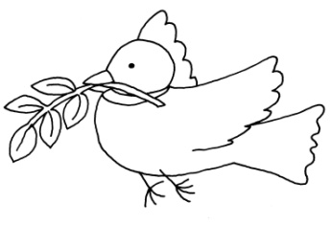

Activités :
Les enfants ont construit une colombe à partir d’une assiette en carton.
Puis, ils ont colorié ses ailes avec les couleurs de l’arc-en-ciel.
La colombe est le messager de Noé. C’est par elle qu’il sait que le déluge est fini.
L’arc-en-ciel est le symbole de la promesse de Dieu faite à Noé de plus jamais
détruire ce qu’Il a créé. C’est le symbole de l’alliance éternelle de Dieu avec les hommes.
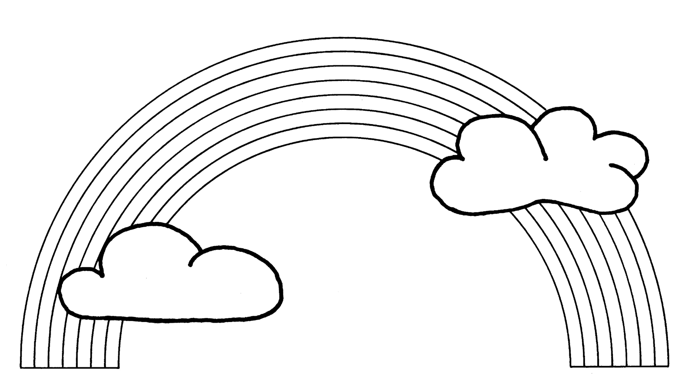

Prière :
J'aime bien voir l'arc-en-ciel avec toutes ses couleurs illuminer les nuages
sombres. C'est comme un pont de lumière, c'est comme un pont de beauté
entre le ciel et la terre. Il me dit : "Ne désespère pas !"
Lorsque je vois l'arc-en-ciel, je pense à Toi, mon Dieu, à Toi qui a promis
de nous aimer toujours. Amen.




Couplet 1
Quand Dieu fit l'univers, il y eut sur la terre
Des milliers d'animaux inconnus aujourd'hui,
Mais la plus jolie dans ce vert paradis
La plus drôle, la plus mignonne, c'était la licorne.
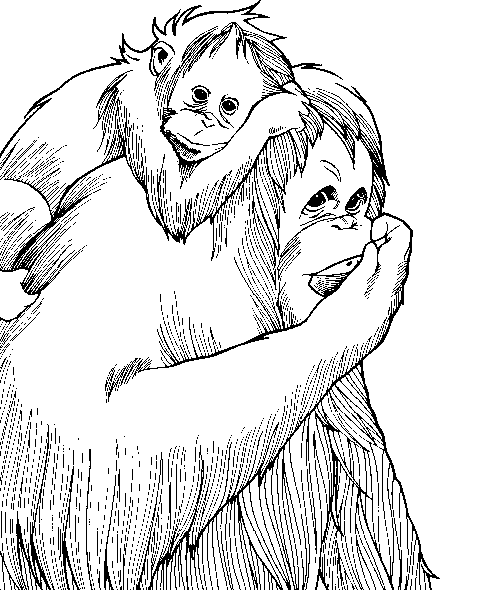
Refrain
Y’avait des gros crocodiles et des orang-outangs
Des affreux reptiles et des jolis moutons blancs
Des chats, des rats, des éléphants, mais la plus mignonne
De toutes les bêtes à cornes, c'était la licorne.
Couplet 2
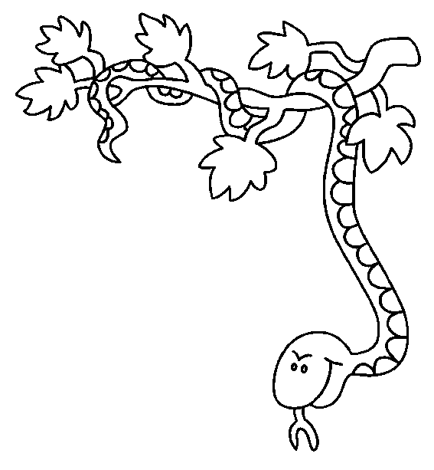
Quand il vit les pécheurs faire leurs premiers péchés,
Dieu se mit en colère et appela Noé,
Mon bon vieux Noé, je vais noyer la terre,
Construis-moi un grand bateau pour flotter sur l'eau.
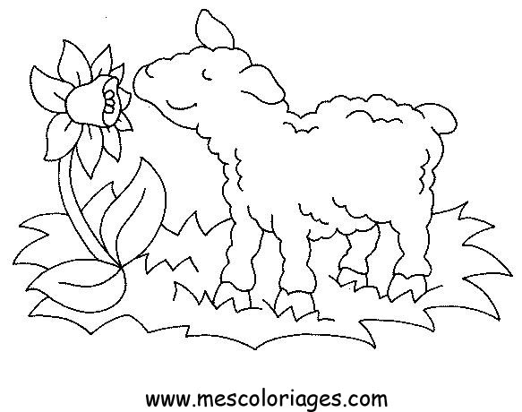
Refrain
Mets-y des gros crocodiles et des orang-outangs,
Des affreux reptiles et des jolis moutons blancs,
Des chats, des rats, des éléphants, et n'oublie personne,
N'oublie pas ma mignonne, ma jolie licorne.
Couplet 3
Quand son bateau fut prêt à surmonter les flots,
Noé y fit monter les animaux deux par deux,
Et déjà la pluie commençait à tomber,
Quand il cria : "Seigneur, j'ai fait pour le mieux."
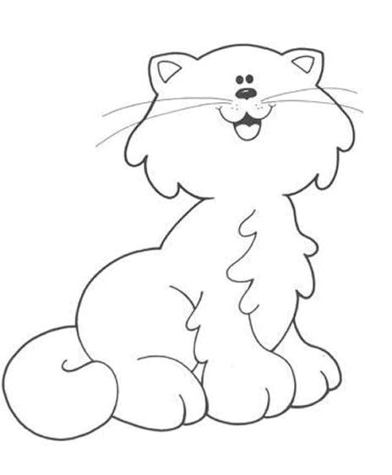
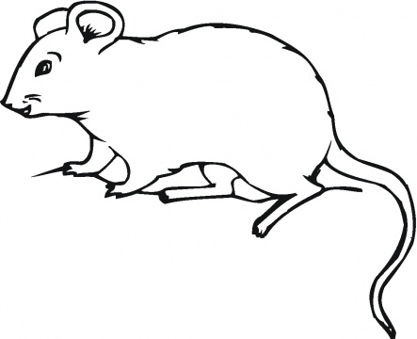
Refrain
J'ai mis deux gros crocodiles et deux orang-outangs,
Deux affreux reptiles et deux jolis moutons blancs,
Deux chats, deux rats, deux éléphants, il n’y manque personne
A part les deux mignonnes, les jolies licornes.
Couplet 4
Elle riaient les mignonnes et pataugeaient dans l'eau,
S'amusant comme des folles sans voir que le bateau,
Emmené par Noé, les avait oubliées,
Et depuis jamais personne n'a vu de licorne.
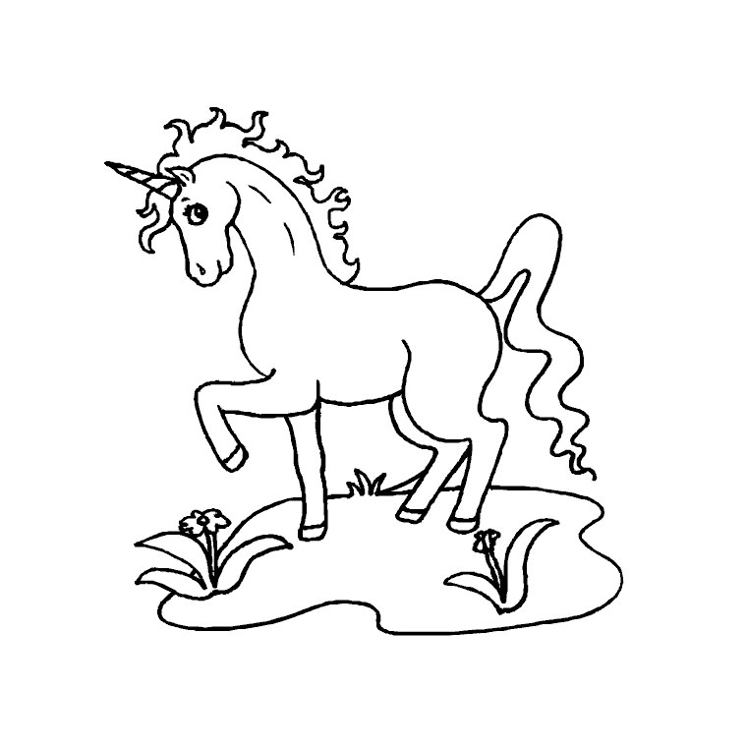
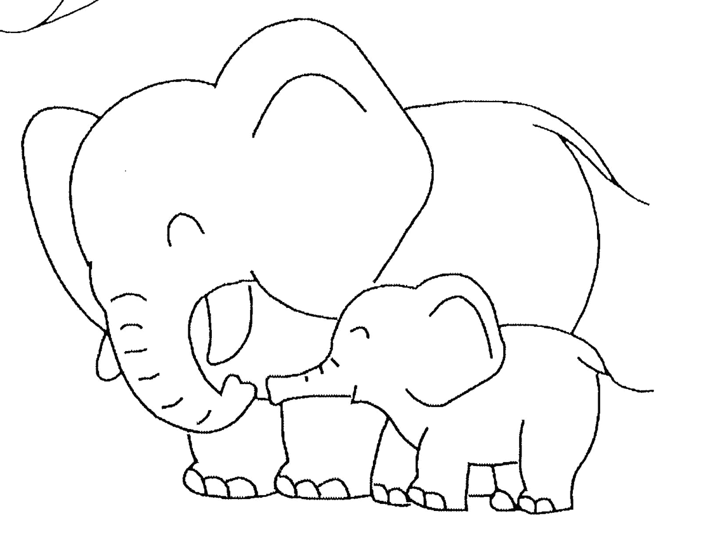
Refrain
On voit des gros crocodiles et des orang-outangs,
Des affreux reptiles et des jolis moutons blancs,
Des chats, des rats, des éléphants,
Mais jamais personne
Ne verra la mignonne, la jolie licorne.
Chanson d’Henri Crolla, chantée par les Compagnons de la Chanson.

